Prevencion de riesgos laborales

Formación y Orientación Laboral

Índice

1. Introducción:
   1. Objeto del informe.
   2. Recorridos.
   3. Planos.
2. Recorrido 1:
   1. Plano
   2. Descripción del recorrido
   3. Mediciones
   4. Conclusiones
3. Recorrido 2:
   1. Plano
   2. Descripción del recorrido
   3. Mediciones
   4. Conclusiones
4. Recorrido 3:
   1. Plano
   2. Descripción del recorrido
   3. Mediciones
   4. Conclusiones
5. Sugerencias
   1. Recorrido1
   2. Recorrido2
   3. Recorrido3
6. Introducción.
   1. Objeto del informe:

Se ha realizado un informe de prevención de riesgos de tres recorridos. El objetivo no es encontrar errores, si no recopilar información de cada uno de los tramos. La información es variada y va desde la luminosidad de ciertas áreas que nos parecieron demasiado oscuras, el número de alarmas de incendio, el número de ventanas, radiadores, …

Después de realizar las medidas y comparar los datos con la normativa, se realizará un apartado de conclusiones para ver si en cada uno de los tramos se encuentran riesgos o no. También hay un apartado de sugerencias donde reflejaremos nuestra opinión para mejorar desde nuestro punto de vista cada uno de los tramos reflejados.

* 1. Recorridos:

1. Puerta entrada de profesores – Aula de emprendimiento.
2. Puerta entrada de profesores – Aula sala 2 informática (aula 1 DAW).
3. Puerta entrada de profesores – Aula T.E. 21.
   1. Planos:

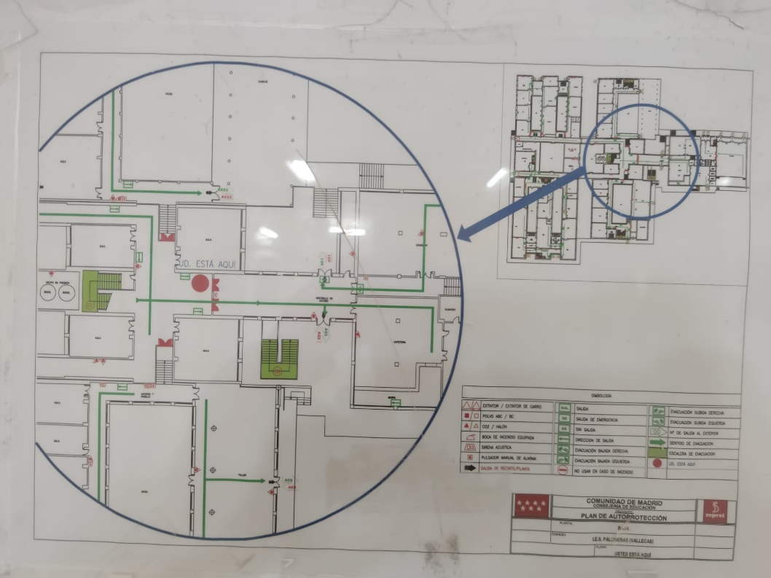

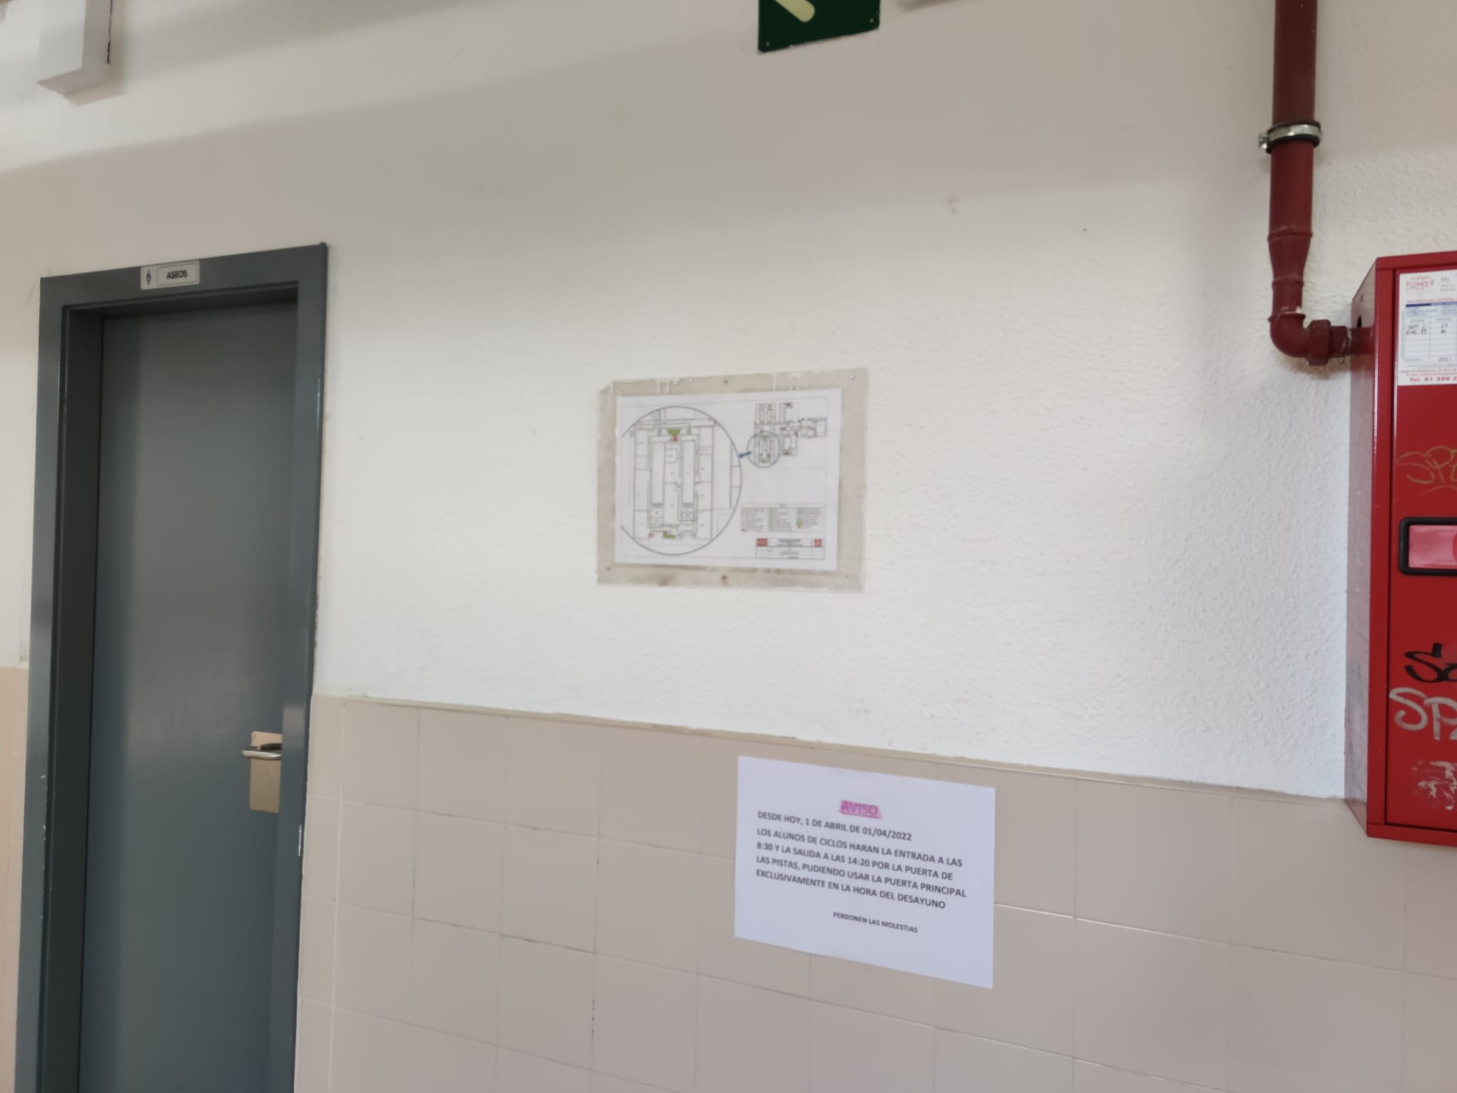

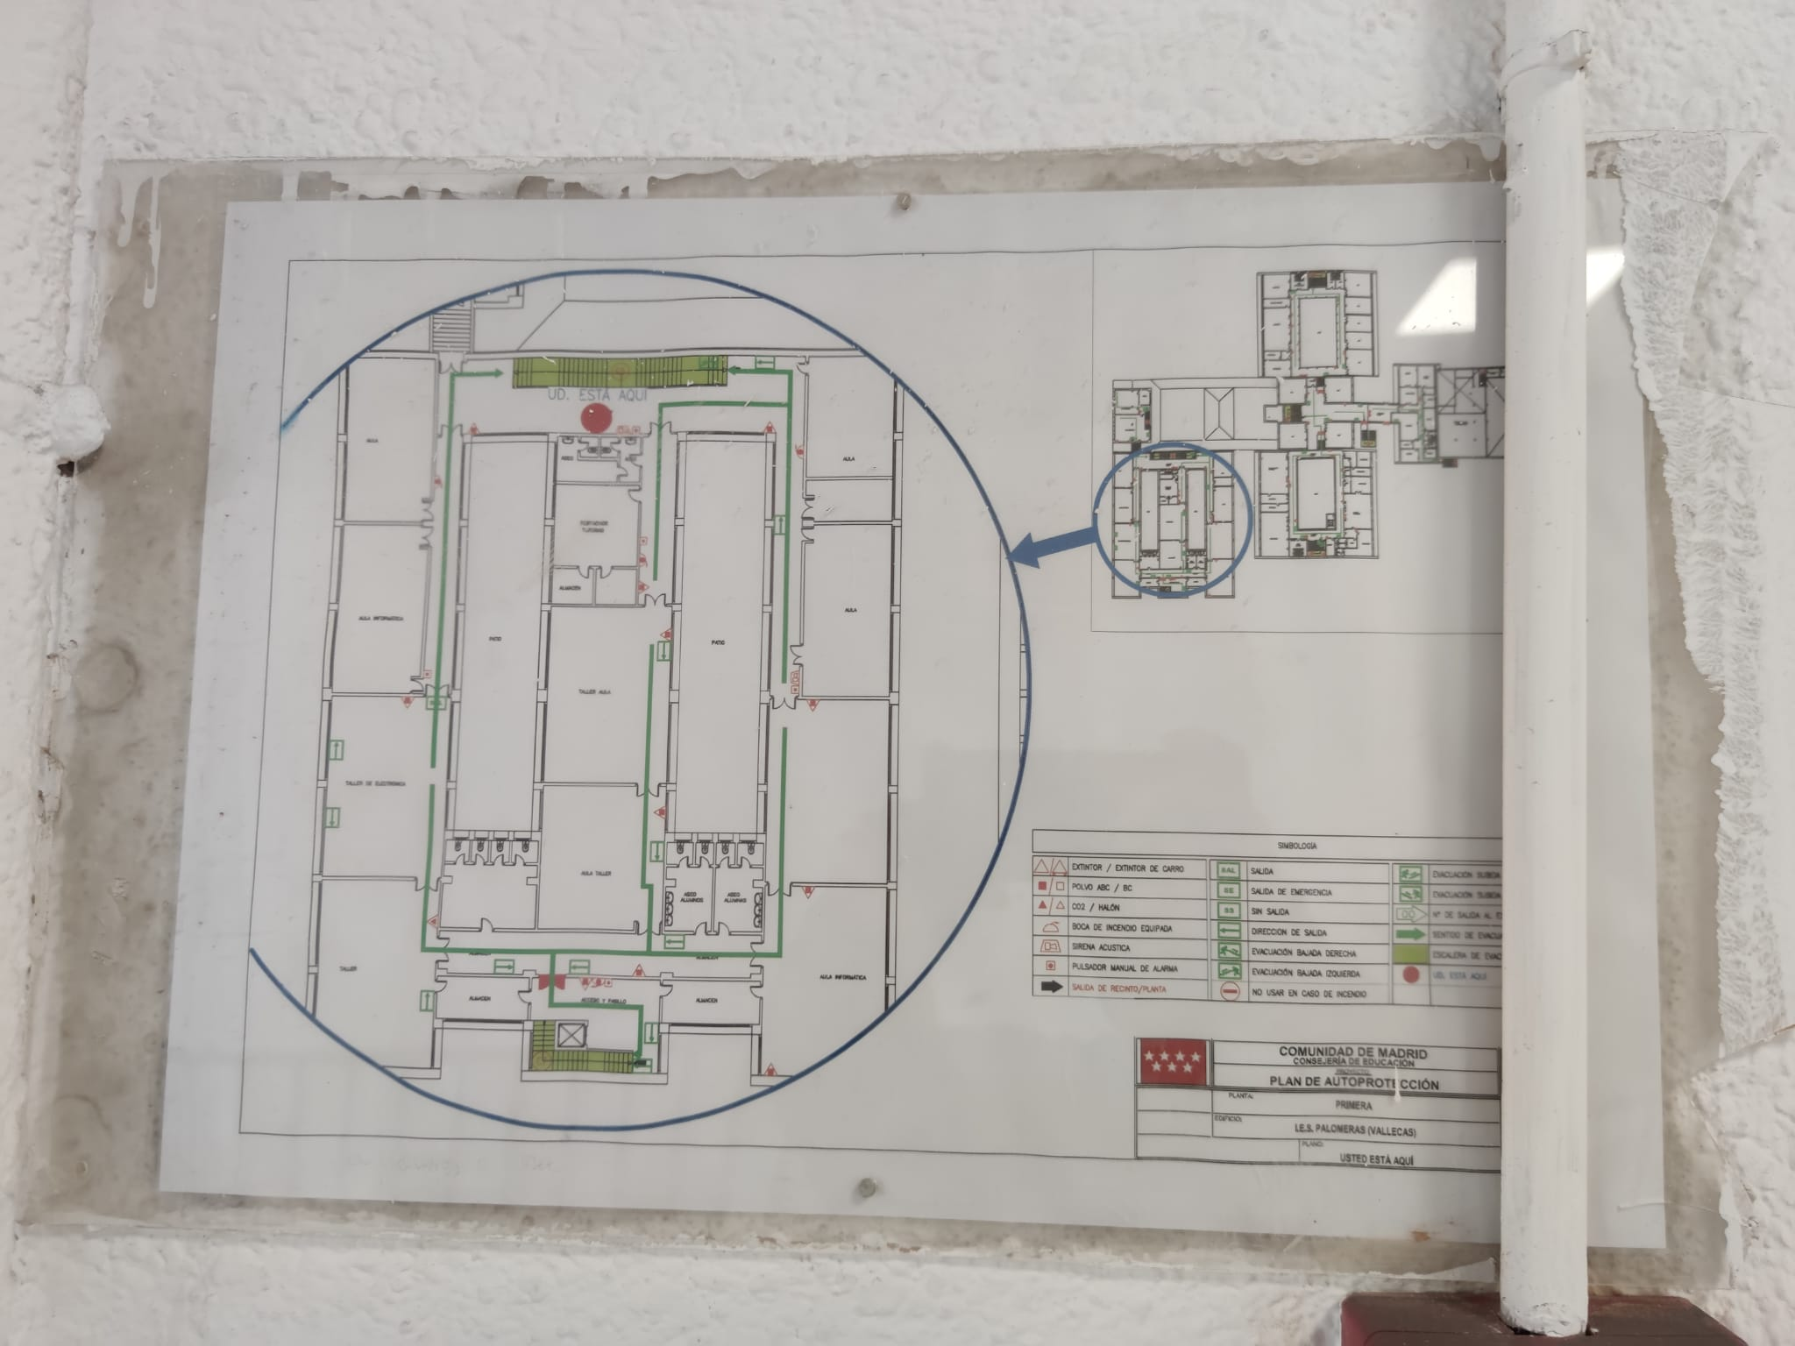

1. Recorrido 1.
   1. Plano:

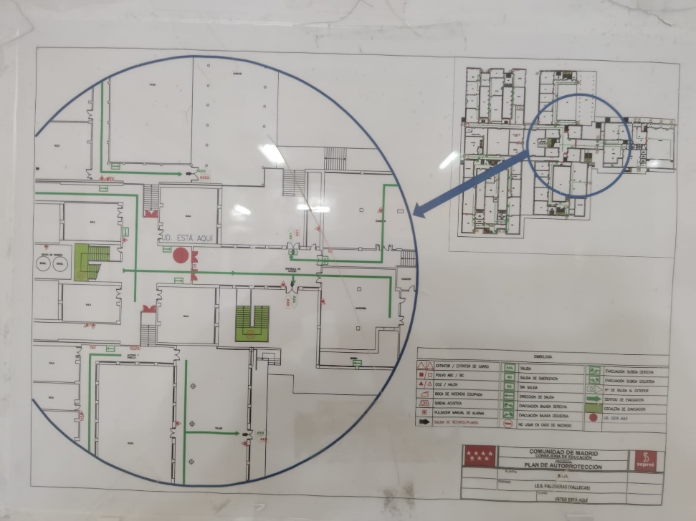

El plano es bastante antiguo, pero mediante la descripción es posible más o menos el seguimiento de la ruta.

* 1. Descripción:

El recorrido va desde la entrada de los profesores (puerta principal del centro), pasa por recepción, y de ahí hace un giro de 90º a la izquierda dejando recepción y la cafetería a la derecha. A continuación, tiene un pasillo con unas escaleras en la mitad del pasillo y al final de este, antes de entrar en el salón de actos, se puede ver el aula a la izquierda. Tiene unas cristaleras grandes y unas mesas en circulo.

* 1. Mediciones:

|  |  |  |  |  |  |
| --- | --- | --- | --- | --- | --- |
| **Bienestar** | **Condición laboral** | **Mediciones** | **Medición** | **Normativa** | **Riesgo** |
| Fisico | Seguridad/Lugar | Rampa acceso |  |  |  |
| Fisico | Seguridad | Tramo parking |  |  |  |
| Fisico | Seguridad | Escaleras entrada |  |  |  |
| Psicologico/Fisico | Medioambientales | Radiadiores |  |  |  |
| Fisico/social | Seguridad | Tramo A.E. |  |  |  |
| Fisico | Seguridad | Extintores Tramo A.E. |  |  |  |
| Fisico | Seguridad | Mangueras T.A.E. |  |  |  |
| Fisico | Seguridad | Alarmas incendios T.A.E. |  |  |  |
| Psicologico/Fisico | Medioambientales | Iluminacion T.A.E. |  |  |  |
| Fisico | Seguridad | Escaleras A.E. |  |  |  |
| Fisico/Social | Seguridad | m2 A.E. |  |  |  |
| Fisico | Psicosocial | Enchufes A.E. |  |  |  |
| Psicologico/Fisico | Medioambientales | Iluminacion A.E. |  |  |  |
| Fisico | Psicosocial | Botiquines-DESA | 1 |  | si |
| Social | Seguridad | Dispensadores Gel Hidro |  |  |  |

* 1. Conclusiones:

1. Recorrido 2:
   1. Plano:

El plano es bastante antiguo, pero mediante la descripción es posible más o menos el seguimiento de la ruta.

* 1. Descripción:

El recorrido comienza en la puerta principal. Una vez entras en el edificio, se realiza un giro de 90º hacia la derecha dejando recepción a nuestra izquierda. Continuaremos hasta atravesar unas puertas y encontremos reprografía y unas escaleras justo a su izquierda. Si miramos a nuestra izquierda se podrá observar un pasillo, nos dirigimos por el pasillo y lo seguimos hasta casi llegar al fondo del todo. Entraremos en la ultima puerta de la derecha (una puerta doble) y a continuación se puede ver unas escaleras ascendentes. Subimos las escaleras y si miramos a nuestra izquierda veremos un aula y un pasillo con otro aula al final, el aula del final es el Aula sala 2 informática

* 1. Mediciones:

|  |  |  |  |  |  |
| --- | --- | --- | --- | --- | --- |
| **Bienestar** | **Condición laboral** | **Mediciones** | **Medición** | **Normativa** | **Riesgo** |
| Fisico | Seguridad/Lugar | Rampa acceso |  |  |  |
| Fisico | Seguridad | Tramo parking |  |  |  |
| Fisico | Seguridad | Escaleras entrada |  |  |  |
| Psicologico/Fisico | Medioambientales | Radiadiores |  |  |  |
| Fisico | Seguridad | Pasillo |  |  |  |
| Fisico | Seguridad | Extintores Pasillo |  |  |  |
| Fisico | Seguridad | Mangueras Pasillo |  |  |  |
| Fisico | Seguridad | Alarmas incendios Pasillo |  |  |  |
| Psicologico/Fisico | Medioambientales | Iluminacion Pasillo |  |  |  |
| Fisico | Seguridad | Escaleras Clase |  |  |  |
| Fisico/Social | Seguridad | m2 Clase |  |  |  |
| Fisico | Psicosocial | Enchufes Clase |  |  |  |
| Psicologico/Fisico | Medioambientales | Iluminacion Clase |  |  |  |
| Fisico | Psicosocial | Botiquines-DESA | 1 |  | si |
| Social | Seguridad | Dispensadores Gel Hidro |  |  |  |

* 1. Conclusiones:

1. Recorrido 3:
   1. Plano:

Para el recorrido 3 son necesarios los 3 planos. (ver punto 1.3.Planos).

Al igual que en los recorridos anteriores, los planos están muy viejos. Se espera que entre la descripción y el plano mas o menos se pueda visualizar el recorrido realizado.

* 1. Descripción:

El recorrido empieza en la puerta principal. Una vez entras en el edificio debes seguir en parte el recorrido 2 (véase apartado 2.2. Descripción). Una vez estemos en el pasillo seguido a reprografía, se deberán se tomar las primeras escaleras que se encuentren a mano izquierda casi al fondo del pasillo. Estas escaleras son (infocarlos) peldaños. Una vez subidas, podremos observar otras escaleras a nuestra mano derecha. Subiremos esas escaleras tomando siempre la opción de la derecha (las escaleras se bifurcan a izquierda y derecha, y aunque ambas direcciones lleven al mismo piso, el recorrido es por las de la derecha). Una vez terminadas de subir las escaleras, si miramos a nuestra derecha observaremos un pasillo con un aula al fondo. Esa aula es la T.E. 21.

* 1. Mediciones:
  2. Conclusiones:

1. Sugerencias:
   1. Recorrido 1:
   2. Recorrido 2:
   3. Recorrido 3: